内蒙古自治区宁城首鑫源矿业发展有限公司西箭铁矿
2024 年度矿山地质环境治理计划书

内蒙古宁城首鑫源矿业发展有限公司二〇二四年三月

目 录
第一章 矿山基本情况 1
第二章 矿山地质环境治理方案的编制与执行情况 2
第一节 方案编制概况 2
第二节 矿山地质环境治理方案执行情况 10
第三节 前期治理存在的问题 11
第三章 本年度矿山生产计划 12
第四章 矿山地质环境问题 13
第一节 矿山地质环境问题现状 13
第二节 矿山地质环境问题预测 23
第五章 矿山地质环境防治工程 24
第一节 矿山地质环境治理区的确定 24
第二节 矿山地质环境治理工程 25
第三节 矿山地质环境监测工程 27
第六章 经费估算 29
一、投资估算的依据 29
二、本期治理工程总经费预算 29

第一章 矿山基本情况
矿山基本信息表
矿山企业基本信息
矿山名称 | 西箭铁矿
采矿权人 | 内蒙古宁城首鑫源矿业发展有限公司 |  |  |  | 法人代表 |  |  | 许林峰
采矿许可证号 | C1500002011122140122166 |  |  |  | 发证机关 |  |  | 赤峰市国土资源局
有效期限 | 2021年12月15日～2023年12月15日 |  |  |  | 发证日期 |  |  | 2021-12-15
矿区地址 | 赤峰市宁城县忙农镇西箭村
经纬度坐标 | 东经119°02′50″～119°04′19″，北纬41°28′48″～41°30′08″。
经济类型 | 有限公司
开采矿种 | 铁矿 |  |  |  | 采矿方式 |  |  | 露天开采
生产规模 | 120×104t/a |  |  |  | 矿区面积 |  |  | 1.6299km2
建矿时间 | 2006 |  |  |  | 生产现状 |  |  | 生产
设计生产能力 | 120×104t/a |  |  |  | 实际生产能力 |  |  | 120×104t/a
设计服务年限 | 66 |  |  |  | 剩余服务年限 |  |  | 48
开采深度 | 665m至525m标高 |  |  |  | 可采资源储量 |  |  | 88.54×104t
矿区范围拐点坐标
矿区范围拐点坐标 |  | 拐点编号 | 1980 西安坐标系（3 度带） |  |  | 拐点编号 | 1980 西安坐标系（3 度带）
矿区范围拐点坐标 |  | 拐点编号 | X | Y |  | 拐点编号 | X |  | Y
矿区范围拐点坐标 |  | 1 | 4596118.61 | 40420616.64 |  | 4 | 4596682.19 |  | 40422046.66
矿区范围拐点坐标 |  | 2 | 4595368.50 | 40420612.62 |  |  | 4596578.55 |  | 40420968.72
矿区范围拐点坐标 |  | 3 | 4595320.38 | 40422046.66 |  | 6 | 4596115.57 |  | 40420963.65
基金提取 | 已计提 万元 |  |  |  | 基金使用 |  |  | 已使用
矿山企业联系方式
联系人 | 于水清 |  |  |  | 手机号 |  |  | 13313280442
通讯地址 | 宁城县忙农镇西箭村 |  |  |  | 邮 编 |  |  | 024200
固定电话 |  |  |  |  | E-mail

第二章 矿山地质环境治理方案的编制与执行情况

第一节 方案编制概况
一、治理方案
2009年10月，内蒙古灵信房地产评估有限责任公司编制了《内蒙古宁城首鑫源矿业发展有限公司西箭铁矿矿山环境保护与综合治理方案》（备案文号09015）。
二、分期
2014年7月，赤峰冠诚地质勘查有限责任公司编制了《内蒙古自治区宁城首鑫源矿业发展有限公司西箭铁矿矿山地质环境分期治理及土地复垦方案》备案文号（赤国土环分治备字[2014]054）
三、年度治理计划
1、2020年4月，内蒙古自治区宁城首鑫源矿业发展有限公司编制了《内蒙古自治区宁城首鑫源矿业发展有限公司西箭铁矿2020年度矿山地质环境治理计
划》。
2、2021年3月，内蒙古自治区宁城首鑫源矿业发展有限公司编制了《内蒙古自治区宁城首鑫源矿业发展有限公司西箭铁矿2021年度矿山地质环境治理计
划》。
3、2022年3月，内蒙古自治区宁城首鑫源矿业发展有限公司编制了《内蒙古自治区宁城首鑫源矿业发展有限公司西箭铁矿2022年度矿山地质环境治理计
划》。
4、2023年3月，内蒙古自治区宁城首鑫源矿业发展有限公司编制了《内蒙古自治区宁城首鑫源矿业发展有限公司西箭铁矿2023年度矿山地质环境治理计
划》。

四、综合治理方案（首期治理工程）

（一）露天采场
为防止过往行人及周边村民误入露天采场造成伤害，在露天采场外围设置网围栏及警示牌以警示，网围栏总长度为 2304m，警示牌为 13 块。
1、设置网围栏
圈设范围为露天采场范围外扩 1～3m 的区域，首先，选择某一起点埋设 1 根混凝土预制桩，每隔 5m 间距依次埋设；然后在混凝土桩外侧围设钢丝金属网， 网孔规格为 25mm×50mm，并将钢丝网固定在埋好的混凝土桩体上，最终使钢丝网首尾相接。详见网围栏结构示意图（图 2-1）。

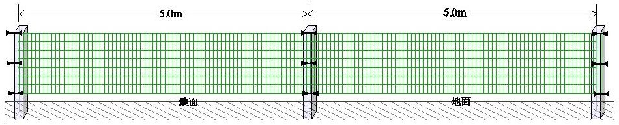

2、设置警示牌
图 2-1 网围栏布设示意图

在网围栏外侧设置警示牌，一来可以提醒矿山工作人员注意生产安全；二来提醒外来人员提高警惕，以免发生意外。尽可能利用铁皮或者木板制作，牌面尺寸为 0.8m×1.0m。警示牌布设间距不大于 200m。详见警示牌示意图（图 6-2）。警示牌要求警示效果明显，具备一定的抗风能力。网围栏示意图见图 2-2。露天采场网围栏、警示牌平面布置见图 2-3。

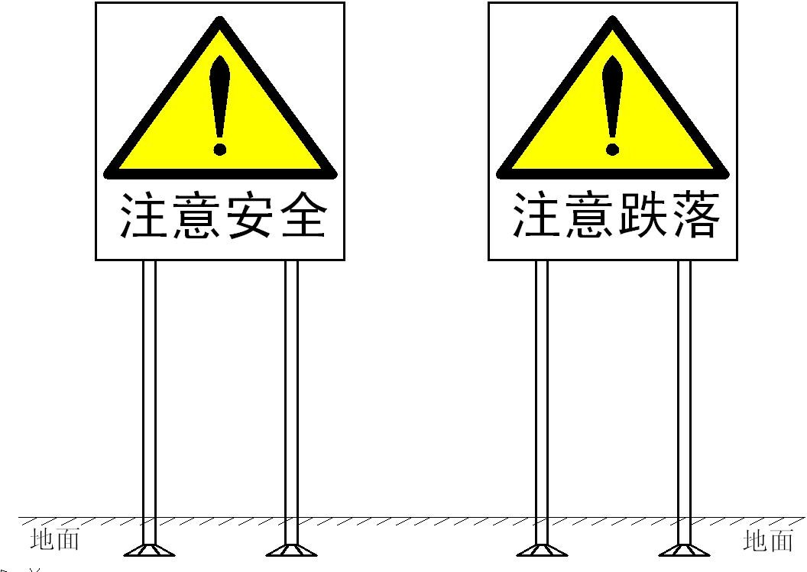
图 2-2 警示牌示意图

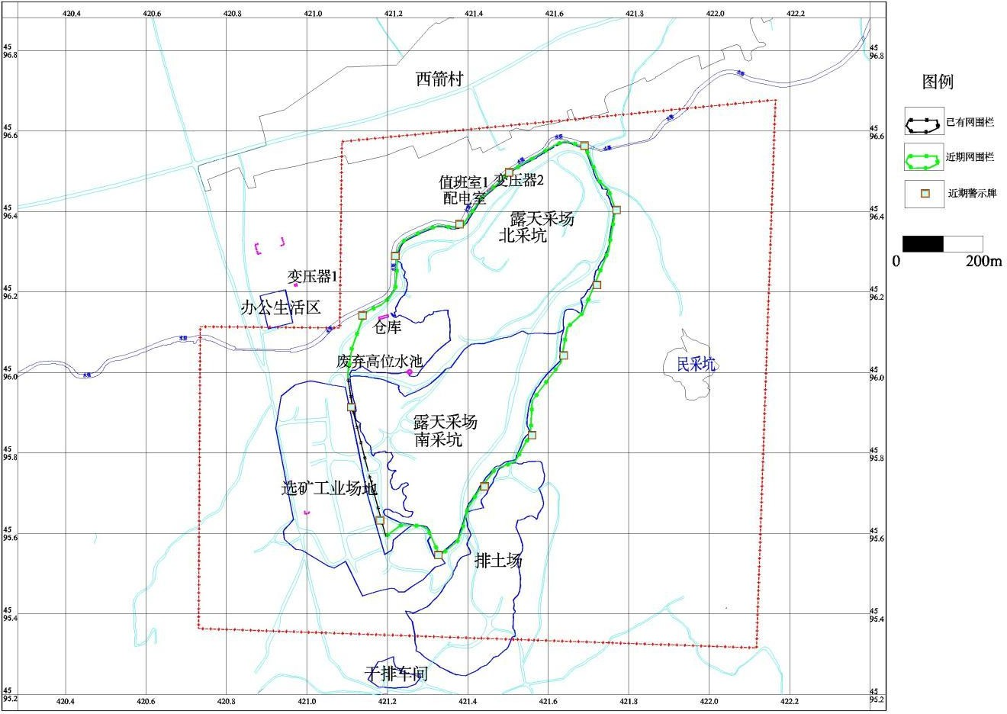

图 2-3 露天采场网围栏、警示牌平面布置
3、露天采场清理危岩体
公式 Qx=n×L ×v，式中：Qx 为清理危岩体方量（m3）；n 为边坡清理危岩体系数0.15，L 为治理边坡长度（m），v 为单位坡长清理方量（本方案取值10m3/m）。
l
l
清理危岩体工量 Qx =0.15×5420×10=8130m3。治理效果图见图 2-4。

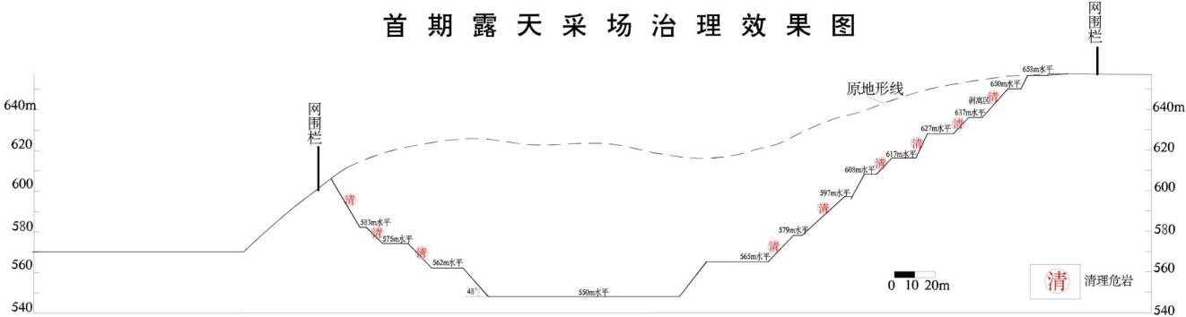

图 2-4 露天采场清理危岩体
4、边坡整形

近期对西北侧 583m 到界范围台阶和西侧 625m、605m 到界范围台阶进行边坡整形，面积为 18508m2，厚度为 0.50m，整平量为 18508m2×0.5m=9254m3。
5、覆土
近期对西北侧 583m 到界范围台阶进行覆土（由于开发利用方案设计的台阶标高为 585m，为了与开发利用方案设计的台阶高度相符，近期设计覆土厚度平均为 2m，做成反坡脚），覆土面积为 9392m2，覆土厚度为 2m，覆土量为 9392m2
×2m=18784m3。覆土来源为排土场。西侧 625m、605m 到界范围台阶覆土面积为9116m2，覆土厚度为 0.5m，覆土量为 9116m2×0.5m=4558m3。
6、整平
近期对覆土后的台阶进行整平，整平面积为 18508m2，整平厚度为 0.50m， 整平量为 18508m2×0.5m=9254m3。
7、恢复植被
近期对覆土后的场地种植山杏，种植山杏总面积为 18508m2，行距 2m，株距2m，共种植山杏 18508m²÷2m÷2m=4627（株）。
（二）民采坑
由于民采坑已经废弃，不在使用，设计近期对民采坑进行治理。1、削坡
对民采坑南侧高陡边坡进行削坡治理，把高陡边坡角削成 30°，削坡量为200m×115m2=23000m3。
2、石方整平
对民采坑场地进行石方整平，整平面积 13000m2，高度 0.5m，整平量 13000
×0.5m2=6500m3。
3、覆土
近期对民采坑范围进行覆土，覆土面积 14789m2，覆土厚度为 0.50m，覆土量为 14789m2×0.5m=7394m3。覆土来源为排土场。
4、土方整平
对覆土后的场地进行整平，整平面积为 14789m2，整平厚度为 0.50m，整平量为 14789m2×0.5m=7394m3。
5、恢复植被

在民采坑整平后的场地恢复植被，考虑周围植被、周围场地复垦方向等因素， 将场地恢复为林地，选择种植山杏，种植山杏总面积为 14789m2，行距 2m，株距2m，共种植山杏 14789m²÷2m÷2m=3697（株）。治理效果图见图 2-5。
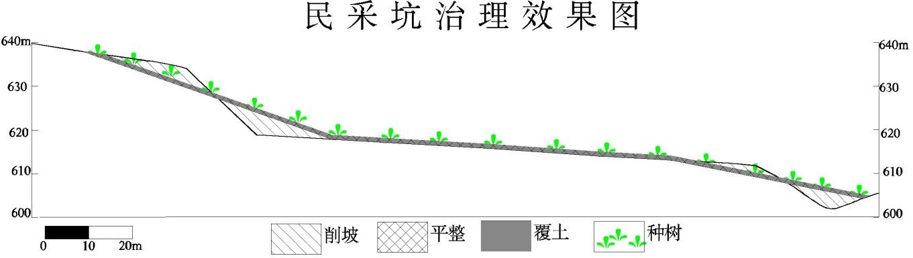

图 2-5 民采坑治理效果图
（三）在用尾矿库1、覆土
近期对在用尾矿库尾矿坝上部未恢复植被的范围进行覆土，覆土面积为12328m2，覆土厚度为 0.30m，覆土量为 12328m2×0.3m=3698m3。覆土来源为排土场。
2、整平
对覆土后的场地进行整平，尾矿坝整平面积为 12328m2，厚度为 0.30m，整平量为 12328m2×0.3m=3698m3。
3、恢复植被
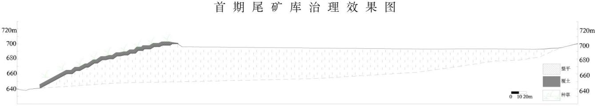
对在用尾矿库尾矿坝进行恢复植被，在用尾矿库尾矿坝最终恢复成草地，种草总面积为 12328m2。草籽选择苜蓿草。 治理效果图见图 2-6。
图 2-6 在用尾矿库治理效果图
（四）排土场1、恢复植被
近期对排土场边坡未恢复植被的范围播撒草籽，面积为 25478.32m2，草籽选

择苜蓿草。治理效果图见图 2-7。

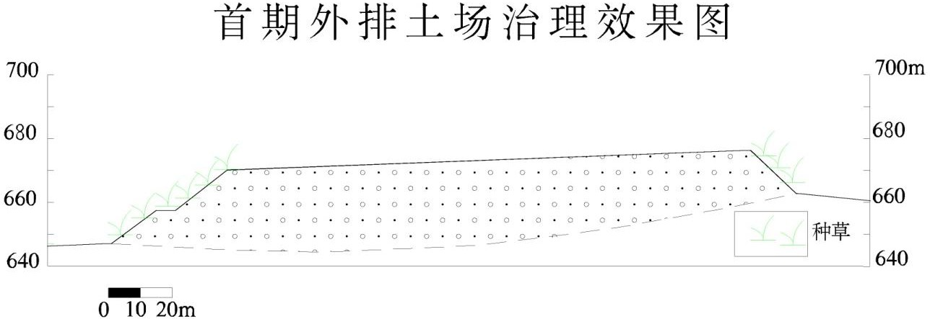

图 2-7 排土场治理效果图
（五）选矿工业场地1、垫坡
近期对选矿工业场地西侧的高陡边坡顺地势进行垫坡治理，垫坡量为 502m
×115m2=57730m3。高陡边坡现状照片见照片 8-1。
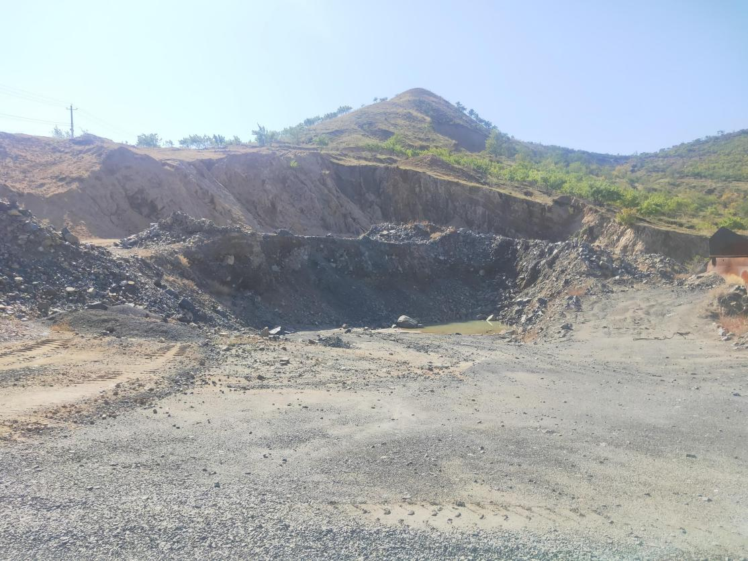
照片 2-1 高陡边坡现状
2、覆土
近期对垫坡后的场地进行覆土（下面平坦的地方还在使用，近期不设计治

理），覆土面积 1908m2，覆土厚度为 0.50m，覆土量 1908m2×0.5m=954m3。对选矿厂废弃料堆场地进行覆土，覆土面积 3944m2 ，覆土厚度为 0.50m，覆土量3944m2×0.5m=1972m3。总覆土量为 2926m3，覆土来源为排土场。
3、整平
对覆土后的场地进行整平，近期整平面积 5852m2，厚度为 0.50m，整平量5852m2×0.5m=2926m3。
4、恢复植被
近期对整平后的场地进行种草，面积为 1908m2。对选矿厂废弃料堆场地进行种树，面积为 3944m2，种植山杏 986（株），治理效果见图 2-8。

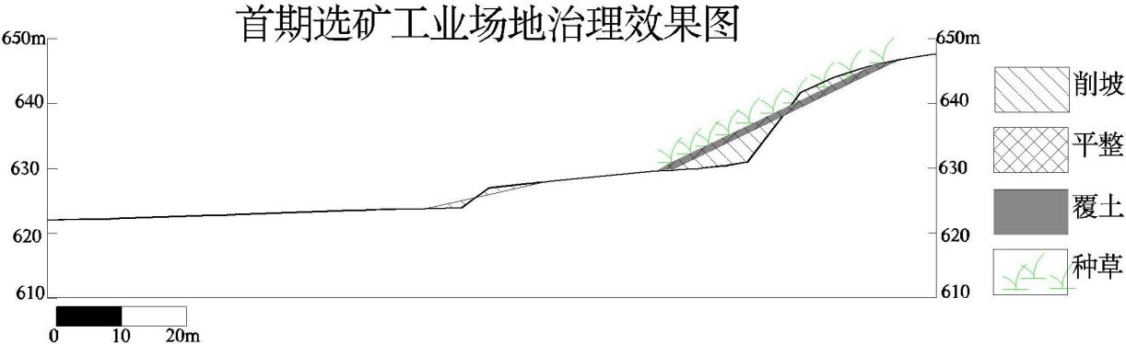

图 2-8 选矿工业场地治理效果图
（六）干排车间范围1、垫坡
近期对干排车间范围内的高陡边坡顺地势进行垫坡治理，垫坡量为 100m× 115m2=11500m3。高陡边坡现状照片见照片 2-9。

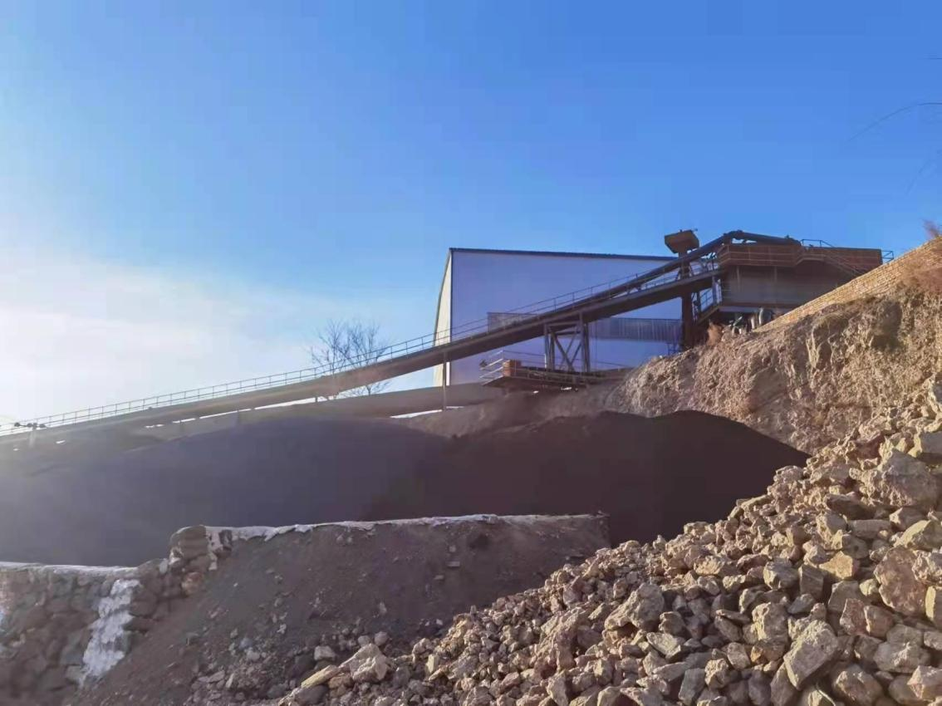
照片 2-2 高陡边坡现状
2、覆土
近期对垫坡后的场地进行覆土，覆土面积 756m2，覆土厚度为 0.50m，覆土量 756m2×0.5m=378m3。覆土来源为排土场。
3、整平
对覆土后的场地进行整平，近期整平面积 756m2 ，厚度为 0.50m，整平量756m2×0.5m=378m3。
4、恢复植被
对整平后的场地进行恢复植被，近期对整平后的场地进行种草，面积为756m2。
（七）废弃尾矿库1、 覆土
前期治理废弃尾矿库的坡面上植被长的稀疏，近期对废弃尾矿库坡面进行覆土，覆土面积为 121336m2，覆土厚度为 0.50m，覆土量为 121336m2×0.5m=60668m3。覆土来源为排土场。
2、整平
对覆土后的场地进行整平，整平面积为 121336m2，厚度为 0.50m，整平量为

121336m2×0.5m=60668m3。
3、恢复植被
近期对尾矿库坡面进行补种苜蓿草，面积为 121336m2。
（八）前期治理工程的完善
前期排土场边坡治理植被生长不佳，应及时补种草籽，本期应加强管护。

第二节 矿山地质环境治理方案执行情况一、一分期治理情况
根据 2014 年 7 月由赤峰冠诚地质勘查有限责任公司编制的《内蒙古自治区宁城首鑫源矿业发展有限公司西箭铁矿矿山地质环境分期治理及土地复垦方案（ 2010.1.1-2014.7.31） 》 ， 设计矿山地质环境第一分期治理工程为：
1、 对表土存储场撒播草籽；
2、 对尾矿坝覆土、 整平（土方） 、 撒播草籽；
3、 对露天采场高陡边坡进行变形监测， 定期对地面移动变形进行监测， 最终预测地质灾害的发生；
4、 对土地资源、 尾矿库下游水质及地形地貌景观等进行监测， 防止乱采乱挖对矿山地质环境的破坏。
根据现场调查， 矿区内首期设计复垦面积 98432m2， 实际完成复垦面积123000m2。 2015 年 7 月 23 日赤峰市国土资源局聘请有关专家对矿山分期治理工程进行了野外验收， 矿山完成了首期设计治理内容， 验收通过。根据前期治理经验， 矿区范围内治理过程中恢复植被选择刺槐成活率较高且长势良好。
（二）二分期治理方案执行情况
根据矿山地质环境治理总体工作部署， 制定二期治理工程年度实施计划， 主要实施计划为： 2014 年 8 月 1 日—2017 年 7 月 31 日
- 对废弃尾矿库内尾矿砂进行石方整平、 覆土、 土方整平、 顶部种草过渡， 最终恢复旱地， 尾矿坝种树；
- 对废弃采场一进行垫坡、 土方整平、 种树；
- 对废弃采场二进行垫坡、 土方整平、 种草过渡， 最终恢复旱地；
- 对表土存储场取土后种草保护， 防止水土流失；
- 对废弃采场三进行垫坡、 土方整平、 种草；

- 对坝体压脚处进行覆土、 土方整平、 种草；
- 对矿区道路切坡（废弃尾矿库东南侧） 覆土、 土方整平、 种草；
- 对冲蚀沟进行回填、 种树；
- 对矿区内地质灾害、 地形地貌景观、 土地资源及地下水资源进行监测。
根据现场调查， 矿区内二期设计复垦面积 240020m2， 实际完成复垦面积240020m2。 2019 年 9 月赤峰市自然资源局聘请有关专家对矿山分期治理工程进行了野外验收， 矿山完成了二期设计治理内容，验收通过。
（三）年度治理计划执行情况
1、2020 年 7 月宁城县自然资源局组织专家组对 2020 年度治理计划进行了核查，专家组认为治理工程合理、矿山完成了设计治理内容， 核查通过。
2、2021年3月，内蒙古自治区宁城首鑫源矿业发展有限公司编制了《内蒙古自治区宁城首鑫源矿业发展有限公司西箭铁矿2021年度矿山地质环境治理计
划》，基本上完成了设计的治理工程。
2、2022年3月，内蒙古自治区宁城首鑫源矿业发展有限公司编制了《内蒙古自治区宁城首鑫源矿业发展有限公司西箭铁矿2022度矿山地质环境治理计
划》，基本上完成了设计的治理工程。

第三节 前期治理存在的问题

前期排土场边坡治理植被生长不佳，应及时补种草籽，一期尾矿库部分雨水冲刷严重，本期应加强排水及养护管护。

第三章 本年度矿山生产计划
结合矿山实际情况及市场原因，矿山设计2024年度对矿区现阶段露天采场进行加深开采，矿山不再新建功能场地，预测2024年度各功能场地规模与现状保持不变。

第四章 矿山地质环境问题

1、办公生活区

第一节 矿山地质环境问题现状

办公生活区位于矿区的最北侧，总占地为 5350m2。建构筑物主要由办公综合楼、食堂、仓库、车库和门卫室等组成，办公综合楼为地上 3 层钢筋混凝土结构建筑,建筑物高度 4-15m。场地内建筑及道路的修建，改变了原生的地形地貌景观见照片 4-1。
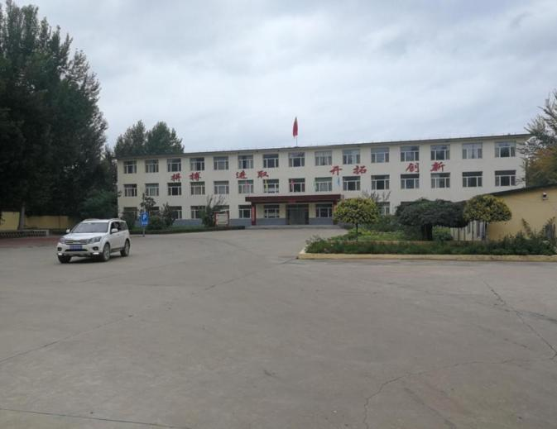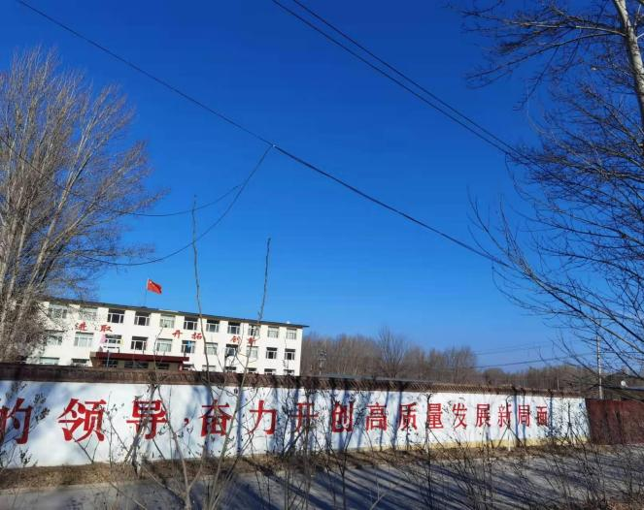
照片 4-1 办公生活区

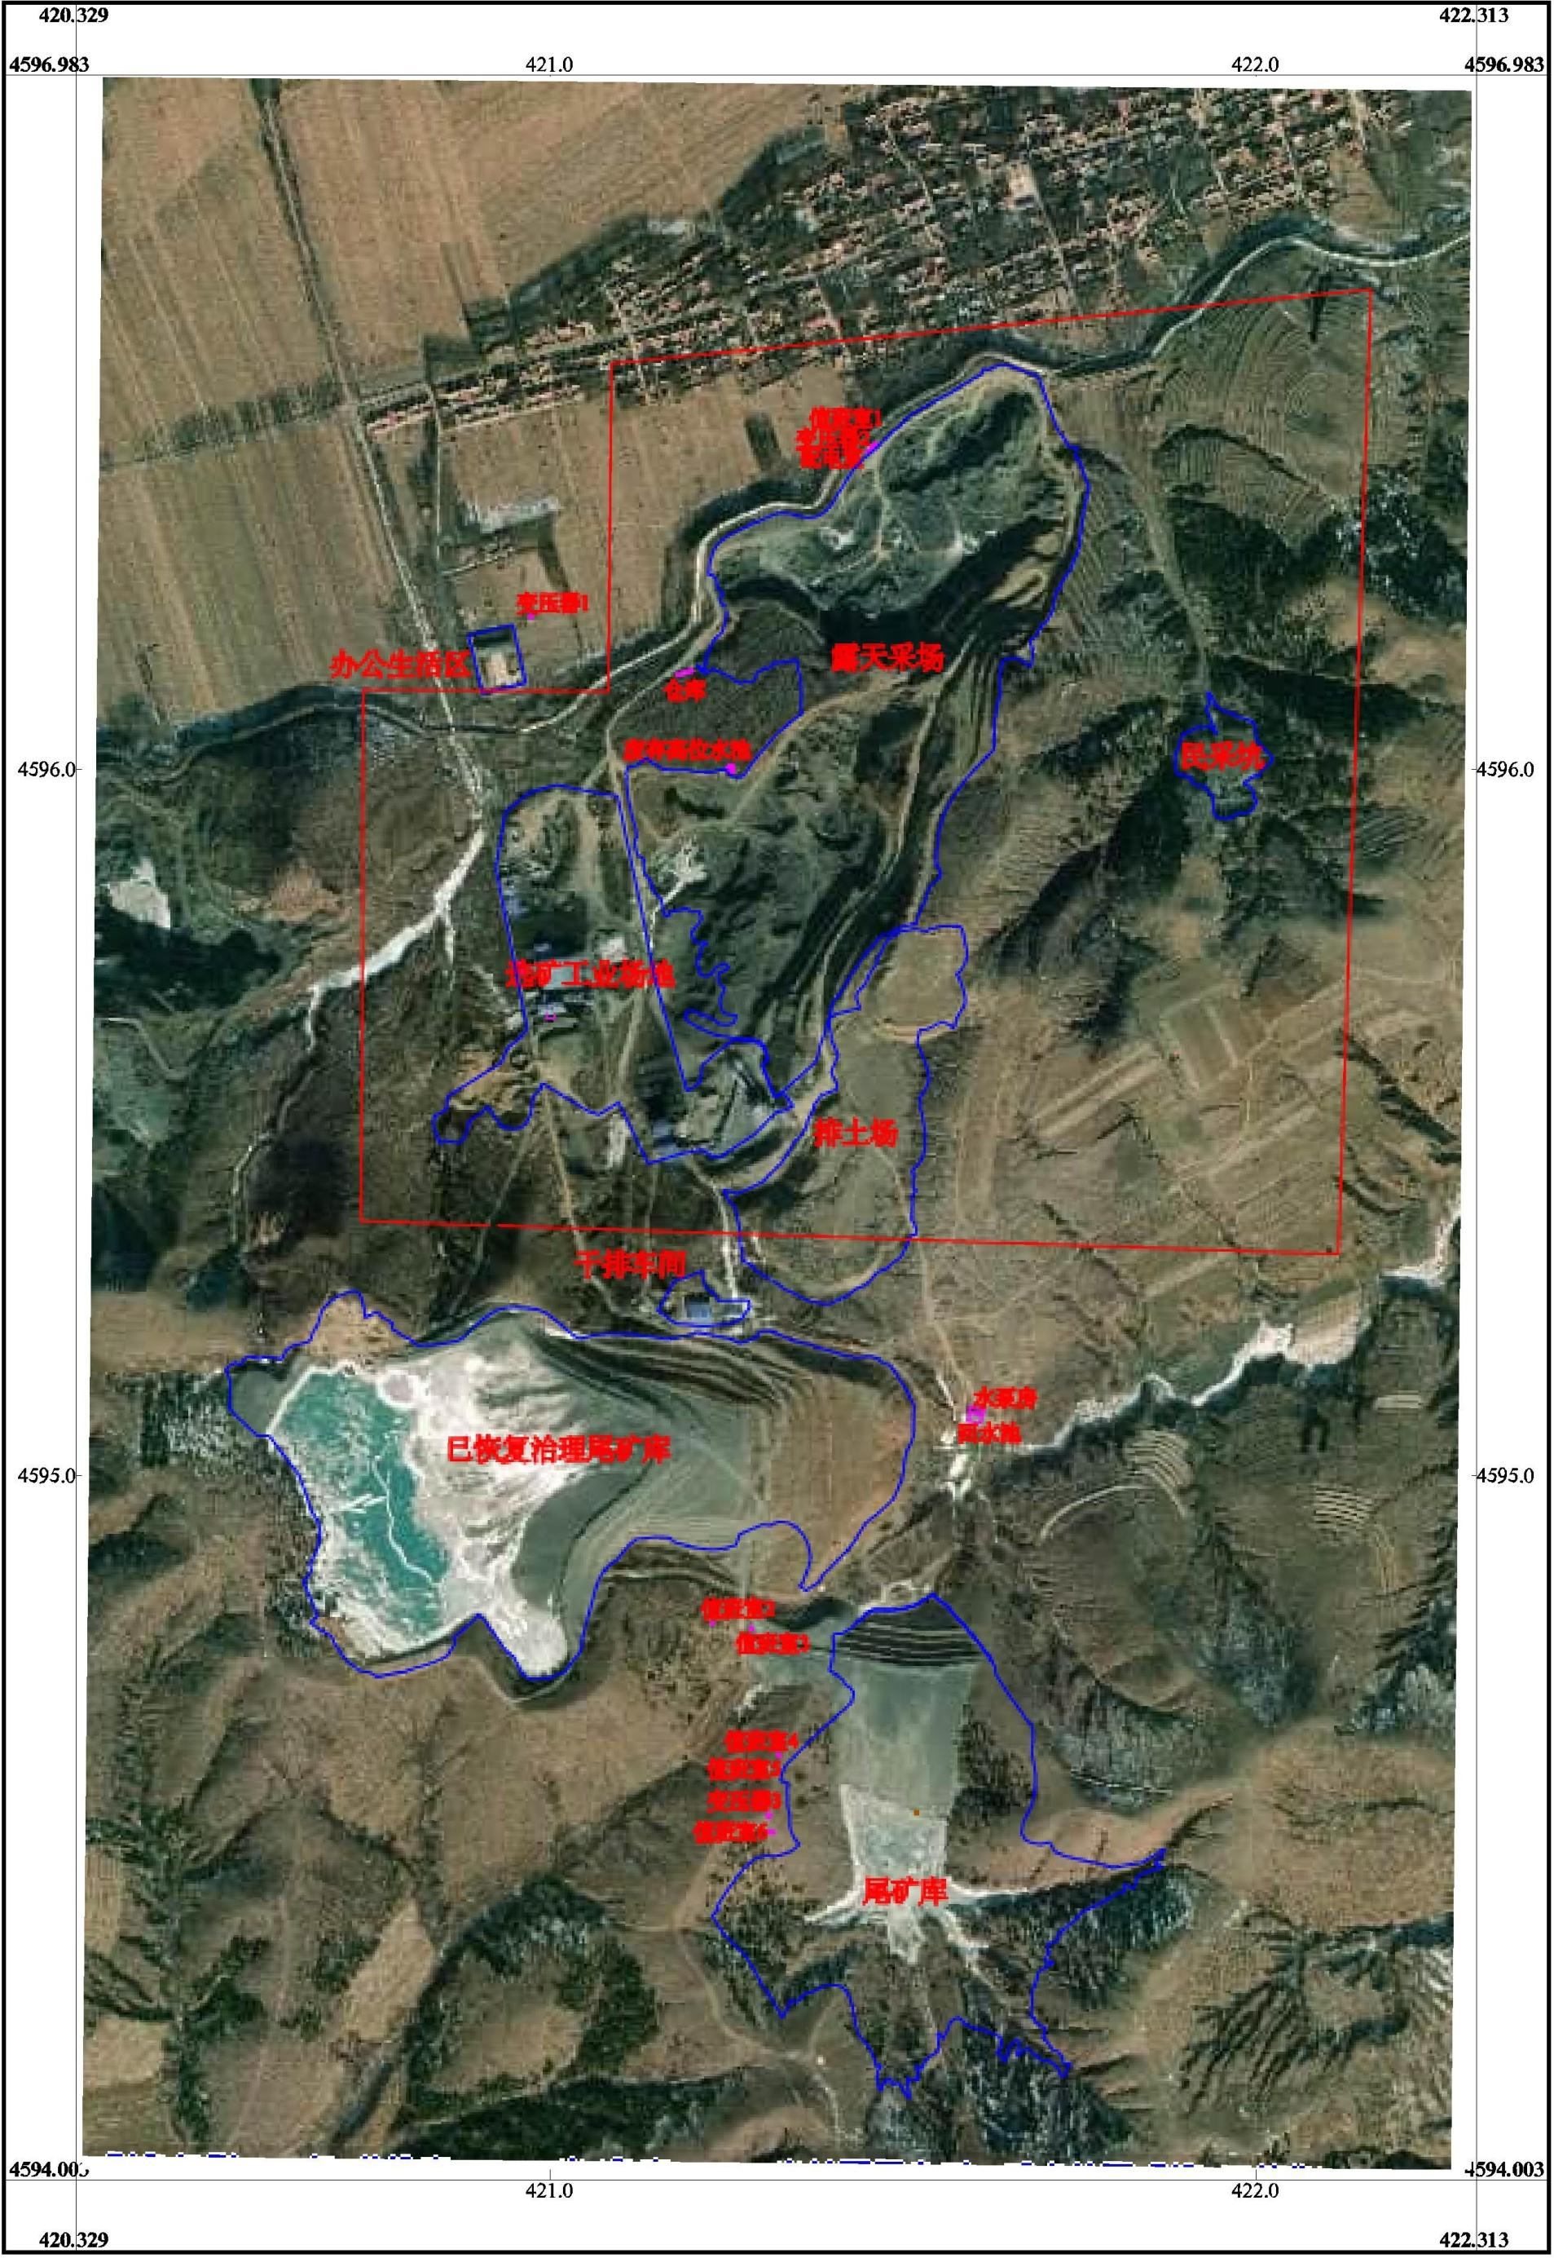

图 4-1 评估区卫星影像图

14

2、选矿工业场地
选矿工业场地位于露天采场西侧，建于山坡处，依山而建，总占地为116959.92m2。 建构筑物主要有破碎车间、球磨车间、选矿车间、蓄水池、选矿化验室及选矿工业场地办公室、检修车间、仓库、泵房和检修室等，高度 4-20m。平整场地过程中形成高陡边坡，边坡高度 5-10m，坡度 30-45°，改变了原生的地形地貌景观，并且影响视觉效果见照片 4-2。
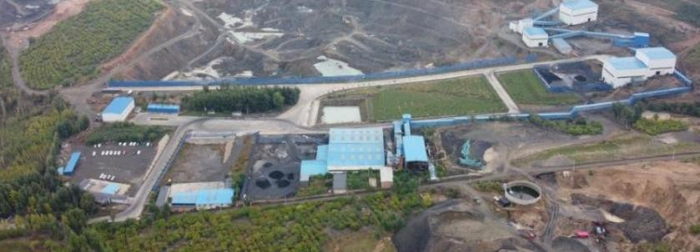 | 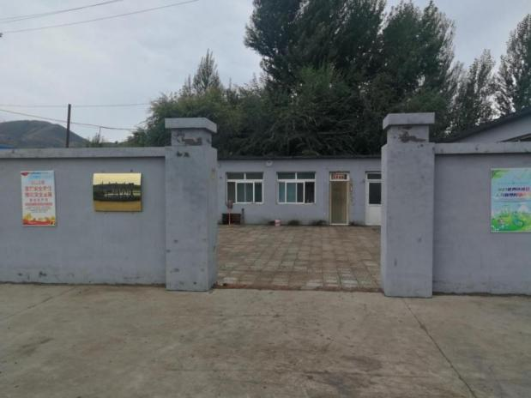
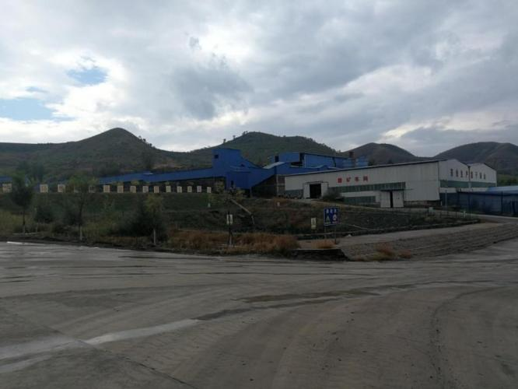 | 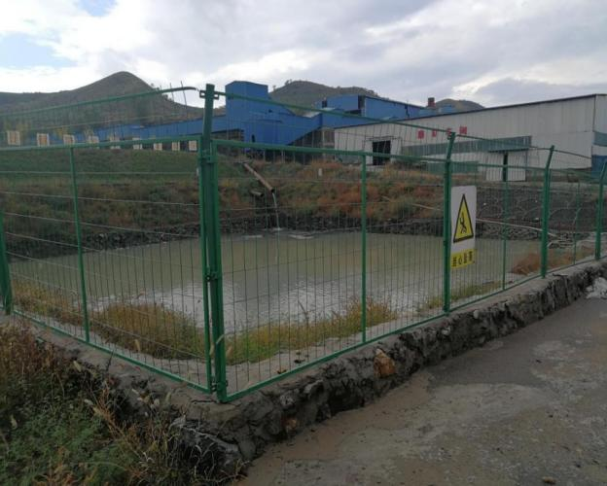
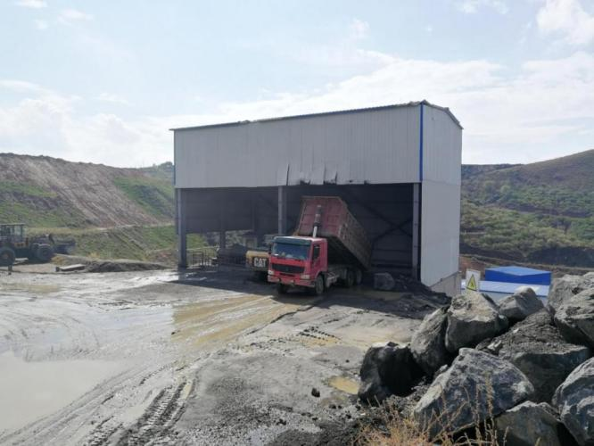 | 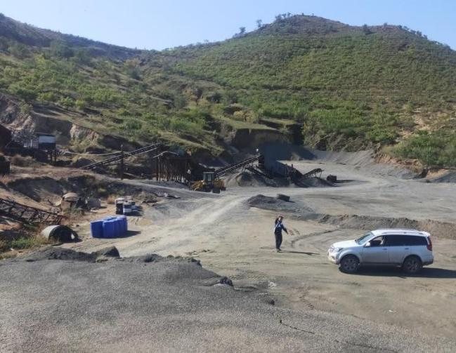

照片 4-2 选矿工业场地
3、露天采场

露天采场总体南北长、东西窄，呈长条状分布，采坑南北长约 1080m，东西宽约 264m，采坑底部北部深南部浅，坑底有积水，采坑面积 326269m2。
采坑东侧边坡形成多个台阶，其中南段形成 7 个台阶，台阶高度 7-10m，台阶平台宽度 5-12m，现状帮坡角 30-35°；北段共 9 个台阶，最小台阶高度为 8m， 最大台阶高度 20m，台阶平台宽度 5-17m，坡面角 40～60°，现状帮坡角 30-35°。
采坑西侧边坡南段目前形成 2 个台阶，台阶高度 8-20m，台阶平台宽度
  - m，坡面角 30～40°；西侧边坡北段共 4 个台阶，台阶高度 8-10m，台阶平台宽度 3-10m，坡面角 40～60°，现状帮坡角 25-30°。
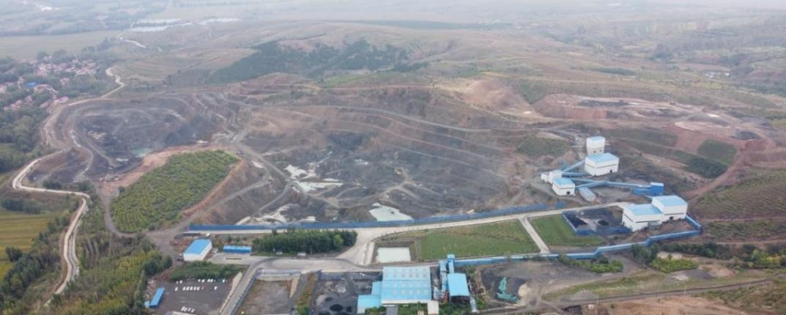
露天采场对原地表形态、地层层序、植被产生直接破坏，破坏了原山体地质构造，人为形成了深凹洼地貌，形成大面积陡坡，使岩体破损、增加岩体裸露面， 严重破坏了原生地形地貌景观，见照片 4-3。

照片 4-3 露天采场
4、民采坑
民采坑位于露天采坑东侧，现状不规则，占地面积 14789 m2，规模较小，采坑深度 8～14m，边坡较陡，坡角 70～85°，采坑内的地层岩性为坚硬基岩。露天采场对原地表形态、地层层序、植被产生直接破坏，破坏了原山体地质构造， 人为形成了深凹洼地貌，形成大面积陡坡，使岩体破损、增加岩体裸露面，破坏了原生地形地貌景观，见照片 4-4。

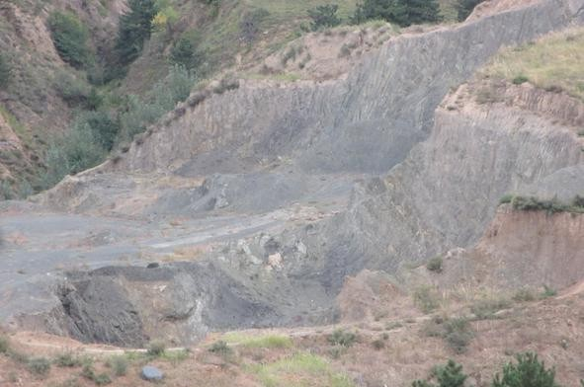
照片 4-4 民采坑
5、尾矿库
目前矿山有两个尾矿库，一个为废弃尾矿库，另一个为企业目前在用的尾矿库。
    - 废弃尾矿库
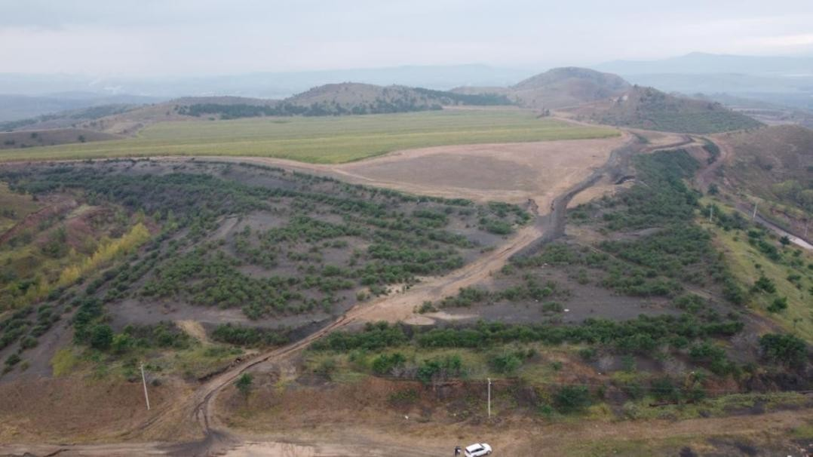
废弃尾矿库位于选矿工业场地西南 300m 处的无名沟，占地面积为327474m2。废弃尾矿库的存在，直接破坏了原生的地形地貌景观和植被，现状已对废弃尾矿库顶部已经治理呈耕地，南部边坡虽然恢复植被，但是废渣裸露见照片 4-5。

照片4-5 废弃尾矿库
    - 在用尾矿库始建于 2013 年，为 3级尾矿库，位于选矿工业场地南侧
700m 处的山沟，占地面积为 214425m2，尾矿库谷地整体平面呈椭圆形。尾矿库

总坝高 69m，坡度 35°。形成的总库容为 706.7×104m3，形成的有效库容为600.7×104m3。在用尾矿库的存在，直接破坏了原生的地形地貌景观，见照片 4-6。

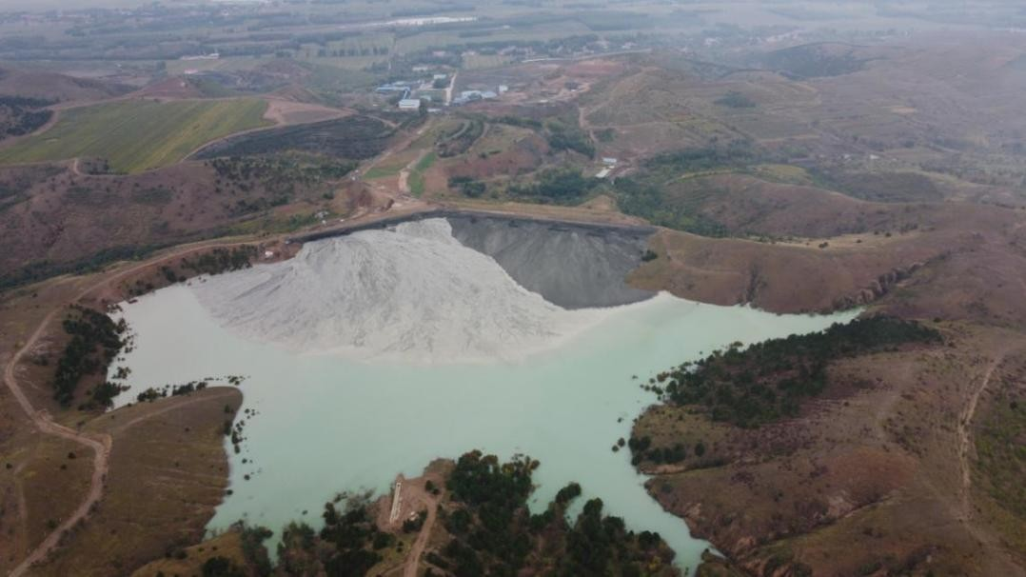
照片 4-6 在用尾矿库
6、排土场
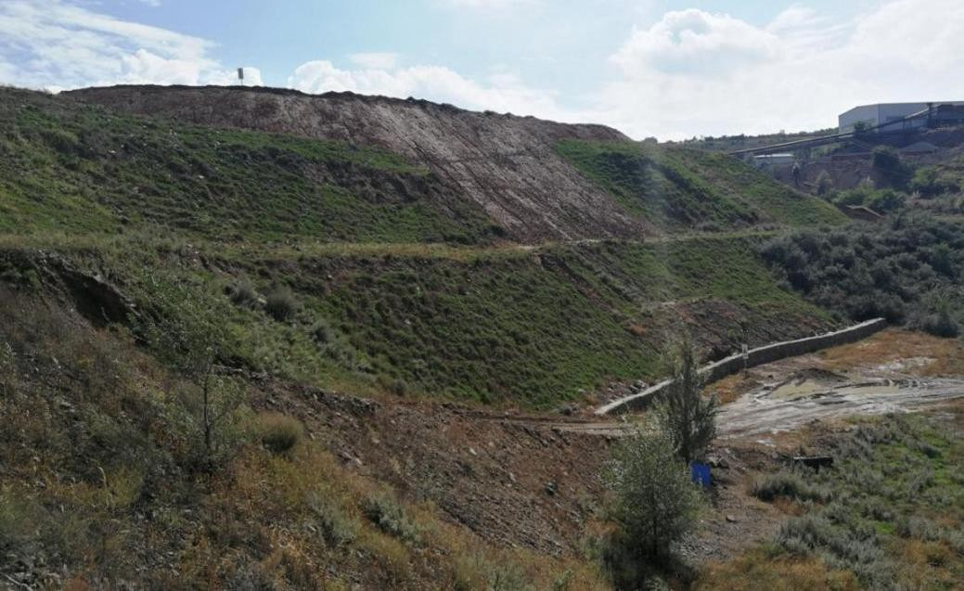
目前矿山有 1 处排土场，位于南采坑南侧的天然沟道，占地面积为 87680m2， 堆放量 725000m3。排土场由北至南呈长条形布置，布置长度约 560m，宽度平均约为 130m，分 680m、676m、666m 三个水平进行排放，顶部平坦，排放高度20～25m，每个台阶马道宽 4m～8m。排土场的堆放形成了人工堆积地貌与周围景观不协调，破坏了原有的地形地貌景观。破土场底部边坡进行治理，局部治理效果明显见照片 4-7。

7、干排车间范围
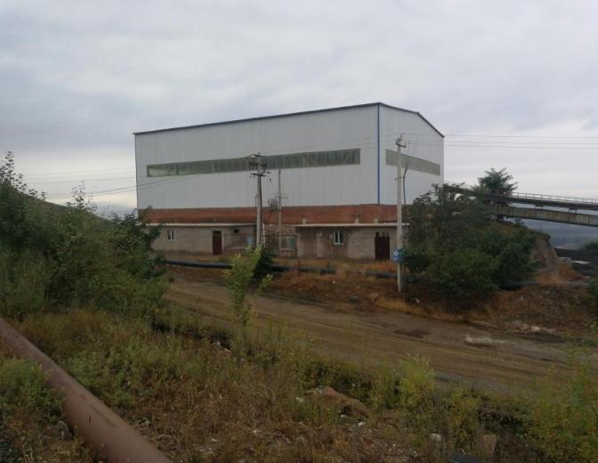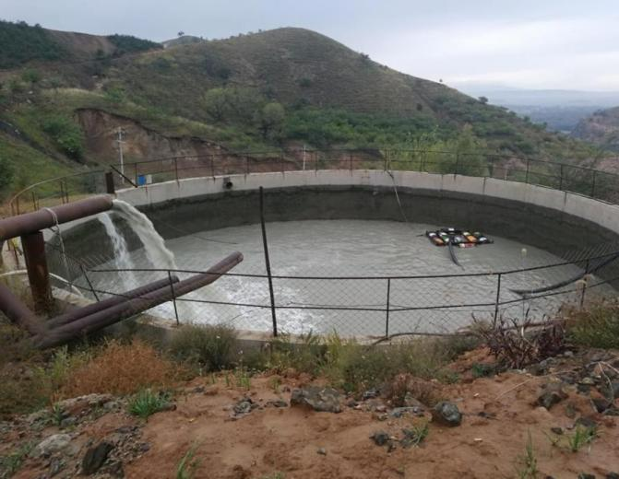干排车间范围位于选矿工业场地南侧，总占地为 5758m2。建构筑物主要有干排车间、配电室、泵站、高位水池、废弃宿舍和食堂等组成，建筑物高度 3-7m。见照片 4-8。在工程建设时，进行场地平整，改变了原生的地形地貌景观，局部地段形成高陡边坡，边坡高度 5-8m，坡度 35-50°，严重影响视觉效果。

照片 4-8 干排车间范围
8、临散建构筑物区
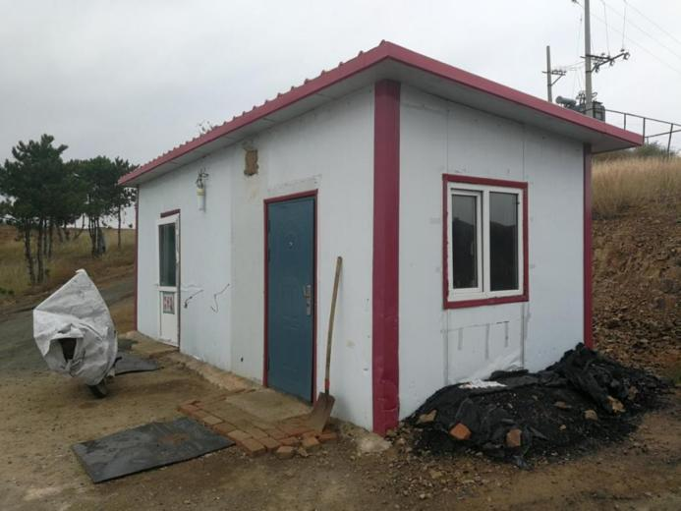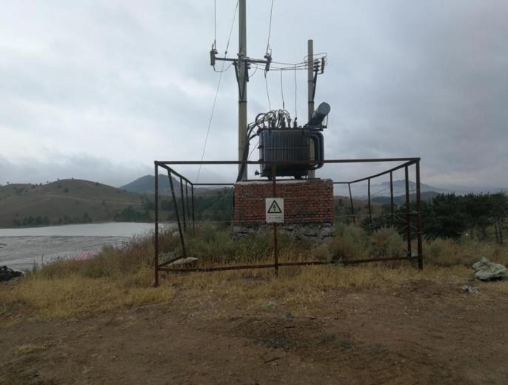临散建构筑物区内的建筑物分散在矿区范围的各个位置，比较分散，建构筑物主要有变压器 1、变压器 2、变压器 3、值班室 1、值班室 2、值班室 3、值班室 4、值班室 5、值班室 6、仓库、配电室、废弃高位水池、水泵房、回水池， 总占地面积为 703.68m2。各零散建构筑物的修建，改变了原生的地形地貌景观。对地形地貌景观的影响和破坏较轻（见照片 4-9）。

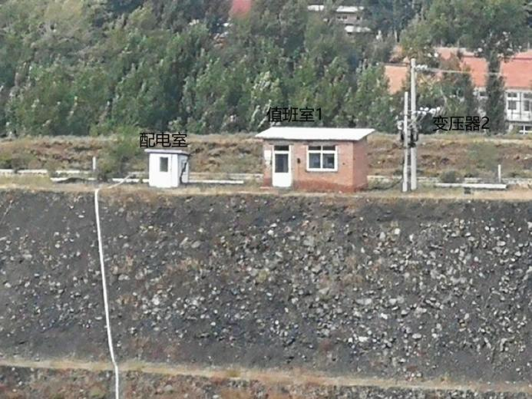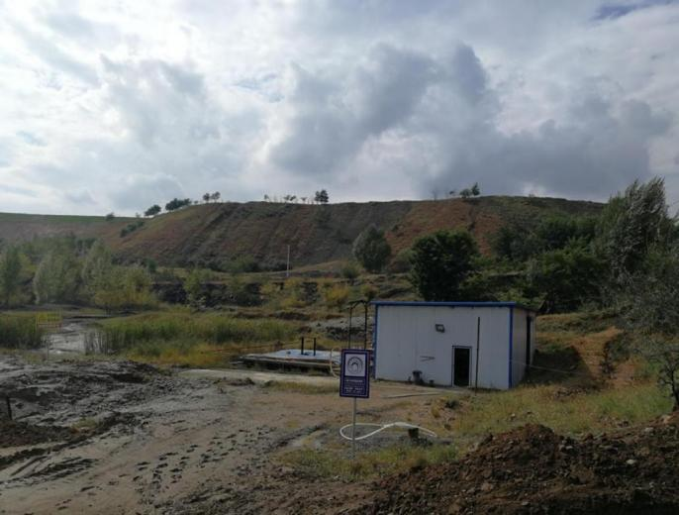
照片 4-9 临散建构筑物
9、矿区道路
通行道路共计 8 条，分为水泥硬化路面及碎石硬化路面，路宽均为 6.0m， 其中水泥硬化路面布置长度为 1900m；碎石硬化路面布置长度为 2500m，通行道路路面占地为 26400m2。道路建设场地直接破坏了原生的地形地貌景观和植被见照片 4-10。
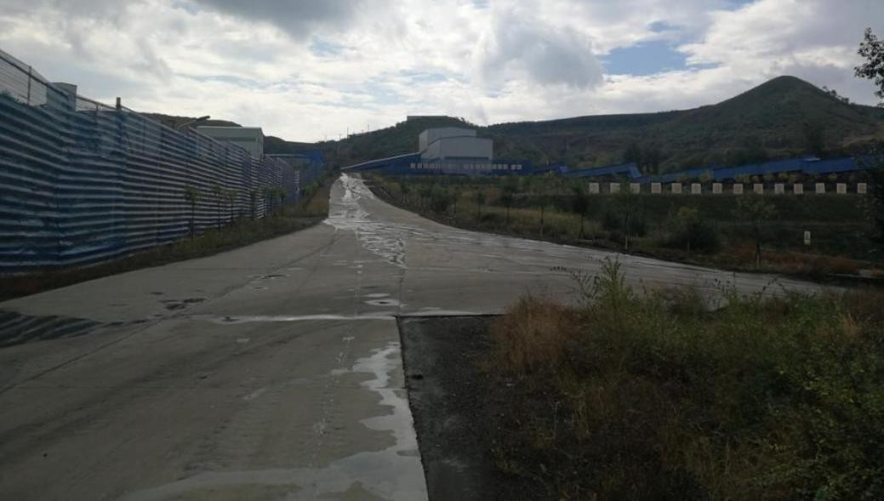
照片 4-10 矿区道路

综上所述，现状矿山地质环境问题见表 4-1：

表 4-1 矿山地质环境问题现状说明表
地质环境分  区 | 现状占用土  地面积(m2) | 特征
办公生活区 | 5350 | 主要有办公综合楼、食堂、仓库、车库和门卫室等组成，办公  综合楼为地上 3 层钢筋混凝土结构建筑。
选矿工业场地 | 116959.92 | 主要有破碎车间、球磨车间、选矿车间、蓄水池、选矿化验室及选矿工业场地办公室、检修车间、仓库、泵房和检修室等，  砖混彩钢结构建筑。
露天采场 | 326269 | 南采坑长约 562m，宽 262m，面积为 144082m2。北采坑长约586m，宽约 264m，采坑面积为 182187m2。台阶坡面角 40～  60°，局部 70～80°。
民采坑 | 14789 | 位于露天采坑东侧，现状不规则，占地面积 14789 m2，规模  较小，采坑深度 8～14m，边坡较陡，坡角 70～85°。
在用尾矿库 | 214425 | 为 4 级尾矿库，尾矿库谷地整体平面呈橄榄形，两端窄、中间宽，库容大。尾矿库总坝高 69m，形成的总库容为 706.7×104m3，形成的有效库容为 600.7×104m3，可供矿山按设计规模使用 27  年。
废弃尾矿库 | 327474 | 位于选矿工业场地西南 300m 处的无名沟，废弃尾矿库建成于  2007 年，2013 年完成闭库。矿山已对废弃尾矿库进行了恢复治理。
排土场 | 87680 | 位于露天采场南侧的天然沟道，排土场由北至南呈长条形布 置，布置长度约 560m，宽度平均约 130m， 680m、676m、666m 三个水平进行排放，顶部平坦，边坡堆放自然安歇，坡  度 25～40°，排放高度 20～25m，每个台阶马道宽 4m～8m。
干排车间范  围 | 5758 | 主要有干排车间、配电室、泵站、高位水池、废弃宿舍和食堂  等组成。
临散建构筑物区 | 703.68 | 该区内的建筑物比较分散，建构筑物主要有变压器 1、变压器2、变压器 3、值班室 1、值班室 2、值班室 3、值班室 4、值班室 5、值班室 6、仓库、配电室、废弃高位水池、水泵房、  回水池。
矿区道路 | 36600 | 通行道路共计 8 条，分为水泥硬化路面及碎石硬化路面，路宽均为 6.0m，其中水泥硬化路面布置长度为 1900m；碎石硬化路面布置长度为 2500m，通行道路两侧设置绿化区及排水沟， 排水沟为浆砌石结构，宽 0.3m，深 0.4m，壁厚 0.3m，布设长  度为 1500m，通行道路两侧各布置 1.0m 宽的绿化区。
评估区其他  区域 | 1068740.4 | ——
合计 | 2204749
二、矿山土地利用现状
现状矿山损毁土地单元包括办公生活区、选矿工业场地、露天采场、民采坑、尾矿库（废弃尾矿库和在用尾矿库）、排土场、干排车间范围、临散建构筑物区、矿区道路及矿区其他区域，目前根据土地利用现状图 K50G060081、K50G060082、

K50G061081、K50G061082 及相关资料，矿山现状单元损毁土地类型为水浇地、旱地、有林地、灌木林地、其它林地、其它草地、内陆涂滩、村庄、采矿用地、裸地 10 种土地类型。现状条件下，地表各单元对土地损毁情况见表 4-2。
表 4-2 现状损毁土地资源情况表
土地权属 | 占地类型  占地  单元 | 面积  （m2） | 一级地类 |  | 二级地类 |  | 面积（m2）
宁城县忙农镇西箭村 | 办公生活区 | 5350 | 01 | 耕地 | 012 | 水浇地 | 343
宁城县忙农镇西箭村 | 办公生活区 | 5350 | 20 | 城镇村及  工矿用地 | 204 | 采矿用地 | 5007
宁城县忙农镇西箭村 | 选矿工业场地 | 116959.92 | 03 | 林地 | 032 | 灌木林地 | 17382.52
宁城县忙农镇西箭村 | 选矿工业场地 | 116959.92 | 04 | 草地 | 043 | 其他草地 | 3842.00
宁城县忙农镇西箭村 | 选矿工业场地 | 116959.92 | 12 | 其他土地 | 127 | 裸地 | 66807.49
宁城县忙农镇西箭村 | 选矿工业场地 | 116959.92 | 20 | 城镇村及  工矿用地 | 204 | 采矿用地 | 28927.91
宁城县忙农镇西箭村 | 露天采场 | 326269 | 03 | 林地 | 031 | 有林地 | 76641.05
宁城县忙农镇西箭村 | 露天采场 | 326269 | 03 | 林地 | 032 | 灌木林地 | 65967.78
宁城县忙农镇西箭村 | 露天采场 | 326269 | 04 | 草地 | 043 | 其他草地 | 73421.29
宁城县忙农镇西箭村 | 露天采场 | 326269 | 12 | 其他土地 | 127 | 裸地 | 110238.88
宁城县忙农镇西箭村 | 民采坑 | 14789 | 03 | 林地 | 031 | 有林地 | 14789
宁城县忙农镇西箭村 | 在用尾矿库 | 214425 | 03 | 林地 | 032 | 灌木林地 | 28078.85
宁城县忙农镇西箭村 | 在用尾矿库 | 214425 | 03 | 林地 | 033 | 其他林地 | 156834.73
宁城县忙农镇西箭村 | 在用尾矿库 | 214425 | 04 | 草地 | 043 | 其他草地 | 29511.42
宁城县忙农镇西箭村 | 废弃尾矿库 | 327474 | 01 | 耕地 | 013 | 旱地 | 16034.71
宁城县忙农镇西箭村 | 废弃尾矿库 | 327474 | 03 | 林地 | 031 | 有林地 | 117888.00
宁城县忙农镇西箭村 | 废弃尾矿库 | 327474 | 03 | 林地 | 032 | 灌木林地 | 68245.49
宁城县忙农镇西箭村 | 废弃尾矿库 | 327474 | 04 | 草地 | 043 | 其他草地 | 73.84
宁城县忙农镇西箭村 | 废弃尾矿库 | 327474 | 12 | 其他土地 | 127 | 裸地 | 125231.96
宁城县忙农镇西箭村 | 排土场 | 87680 | 01 | 耕地 | 013 | 旱地 | 2352.41
宁城县忙农镇西箭村 | 排土场 | 87680 | 03 | 林地 | 032 | 灌木林地 | 75833.26
宁城县忙农镇西箭村 | 排土场 | 87680 | 04 | 草地 | 043 | 其他草地 | 8573.77
宁城县忙农镇西箭村 | 排土场 | 87680 | 12 | 其他土地 | 127 | 裸地 | 920.56
宁城县忙农镇西箭村 | 干排车  间范围 | 5758 | 03 | 林地 | 032 | 灌木林地 | 4553.00
宁城县忙农镇西箭村 | 干排车  间范围 | 5758 | 12 | 其他土地 | 127 | 裸地 | 1205.00
宁城县忙农镇西箭村 | 临散建构筑物区 | 703.68 | 01 | 耕地 | 012 | 水浇地 | 21.44
宁城县忙农镇西箭村 | 临散建构筑物区 | 703.68 | 01 | 耕地 | 013 | 旱地 | 430.28
宁城县忙农镇西箭村 | 临散建构筑物区 | 703.68 | 03 | 林地 | 031 | 有林地 | 12.72
宁城县忙农镇西箭村 | 临散建构筑物区 | 703.68 | 03 | 林地 | 032 | 灌木林地 | 37.16
宁城县忙农镇西箭村 | 临散建构筑物区 | 703.68 | 04 | 草地 | 043 | 其他草地 | 87.28
宁城县忙农镇西箭村 | 临散建构筑物区 | 703.68 | 12 | 其他土地 | 127 | 裸地 | 114.8

土地权属 | 占地类型  占地  单元 | 面积  （m2） | 一级地类 |  | 二级地类 |  | 面积（m2）
 | 矿区道路 | 36600 | 03 | 林地 | 031 | 有林地 | 5490.00
 | 矿区道路 | 36600 | 03 | 林地 | 032 | 灌木林地 | 21960.00
 | 矿区道路 | 36600 | 04 | 草地 | 043 | 其他草地 | 1830.00
 | 矿区道路 | 36600 | 12 | 其他土地 | 127 | 裸地 | 7320.00
合计 |  | 1136009 |  |  |  |  | 1136009

第二节 矿山地质环境问题预测
矿山本年度内不增加地表工程，因此，预测各场地矿山地质环境问题与现状保持一致。

第五章 矿山地质环境防治工程

第一节 矿山地质环境治理区的确定

根据现场调查，现状及预测形成的对矿山地质环境造成影响的破坏单元有： 办公生活区、露天采场、民采坑、废弃尾矿库、在用尾矿库、排土场、干排车间范围、临散建构筑物区和矿区道路。本期治理工程内容为露天采场边坡有危岩体的位置进行清除危岩体及对地质灾害、含水层水量及水质、地形地貌景观及土地资源进行监测，对复垦责任范围植被进行管护、在用尾矿库2024年新筑坝体范围进行覆土、整平和播撒苜蓿草。因尾矿库安全整改对已治理部分区域造成破坏，故尾矿库1-6级子坝进行二次覆土及播种苜蓿草。

第二节 矿山地质环境治理工程一、矿山地质环境治理工程
本年度矿山地质环境治理工程分述如下：

（一）露天采场：露天采场边坡有危岩体的位置进行清除危岩体。
露天采场东侧边坡清理危岩体工量 2300m3。主要集中于采区西侧及西南侧。

（二）对地质灾害、含水层水量及水质、地形地貌景观及土地资源进行监测，对复垦责任范围植被进行管护。
1、地质灾害监测
（1）监测范围
预测露天采场、在用尾矿库和排土场在后续开采中可能发生崩塌、滑坡灾害， 根据露天采场边坡围岩特点，监测范围为露天采场边坡，对露天采场边坡采用巡回目视观测方法，并配合照片进行记录，观测线长度约为 2185m。对在用尾矿库尾矿坝边坡的位移、变形监测。正常情况每半个月对地质灾害检测一次并记录，特殊情况要求每天监测并记录一次。
2、地形地貌监测
（1）监测内容
为保护采矿必要破坏土地以外土地免受破坏，对评估区内土地资源、地形地貌景观进行监测。
（三）完善前期治理内容。
针对前期治理内容未完善部分，进行治理，达到预定效果。针对一期尾矿库部分冲刷严重区域进行二次覆土见照片5-1，堆砌截排洪坝体。加强排水措施。
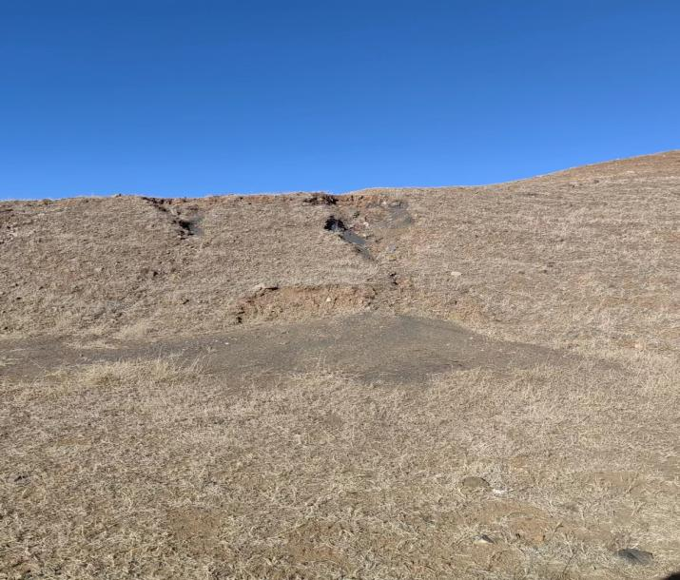
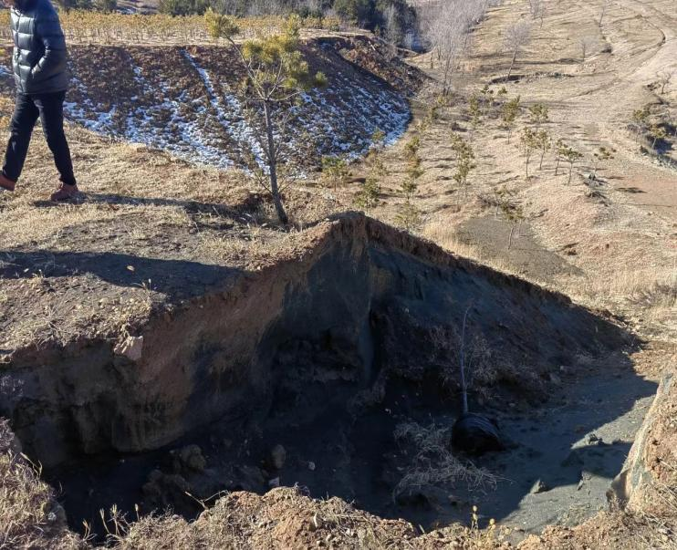
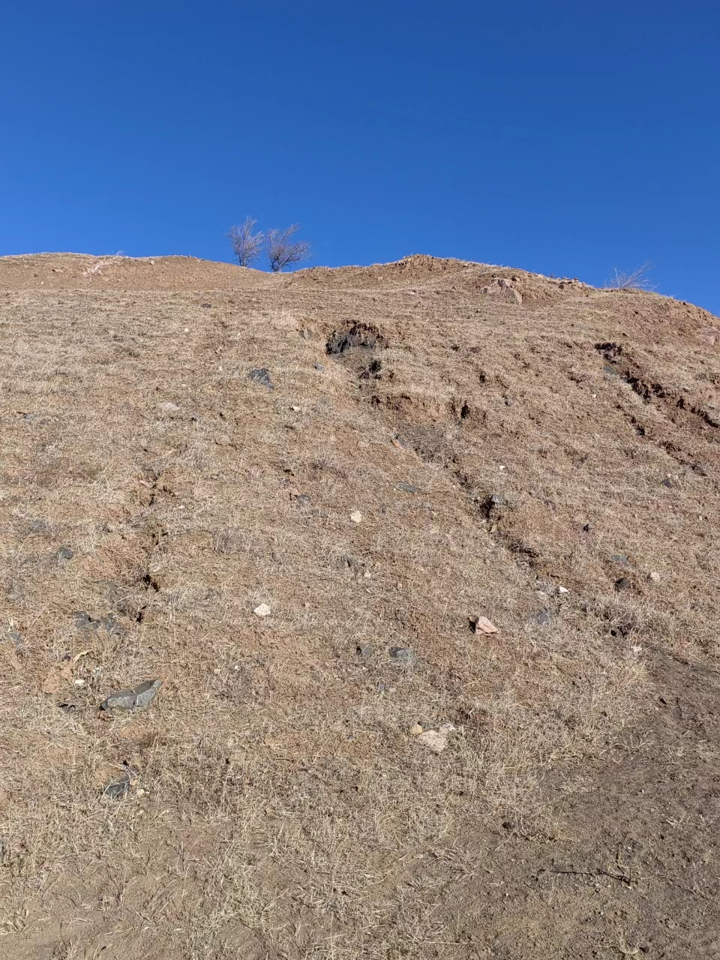

照片5-1一期尾矿库冲刷损毁
总计预计覆土量：230m×5m×0.5m=575m3
恢复植被面积：230m×5m=11500m2
（四）在用尾矿库2024年新筑坝体及1-6 级子坝范围进行覆土、整平和播撒苜蓿草。
1、覆土
对在用尾矿库尾矿坝上部2024年新筑坝体进行覆土，每层坝体覆土面积为1650m2，覆土厚度为 0.40m，预计当年子坝上升3级，覆土量为 1650m2×0.4m×3=1980m3。覆土来源为排土场。尾矿库1-6级子坝覆土，覆土量为1650㎡×0.4×6=3960m³

2、整平
对覆土后的场地进行整平，尾矿坝每层整平面积为 1650m2，厚度为 0.40m，总计九级子坝，整平量为 1650m2×0.4m×9=5940m3。
3、恢复植被
对在用尾矿库尾矿坝2024年新筑坝体进行恢复植被，在用尾矿库尾矿坝最终恢复成草地，种草总面积为每层14850m2。草籽选择苜蓿草。 治理效果图见图 5-1。

图 5-1 在用尾矿库治理效果图
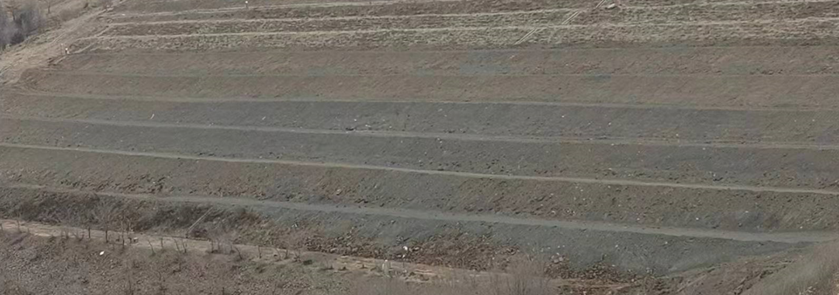

治理区域（1-6级子坝）照片5-2

第三节 矿山地质环境监测工程

一、地质灾害监测
（一）监测范围
预测露天采场、在用尾矿库和排土场在后续开采中可能发生崩塌、滑坡灾害， 根据露天采场边坡围岩特点，监测范围为露天采场边坡，对露天采场边坡采用巡回目视观测方法，并配合照片进行记录，观测线长度约为 2185m。对在用尾矿库尾矿坝边坡的位移、变形监测。
（二）监测内容
露天采场和在用尾矿库可能引发崩塌和滑坡灾害的岩体塌落情况，
记录内容：目测并记录其位置、规模、形成模式、诱因、发生时间等数据； 边坡移动变形采用仪器测量其裂缝宽度、变形速度等并进行记录。监测内容格式见表 5-1。
表 5-1 矿山地质灾害监测记录表

矿山名称 | 内蒙古宁城首鑫源矿业发展有限公司
地理位置 | 赤峰市宁城县忙农镇西箭村
检测方法 | 目测、线路调查法
监测内容 | 地形地貌景观与土地资源
监测单元名称 | 调查结果
办公生活区
生产加工区
露天采矿场
排土场
尾矿库
填表人： 审核人： 填表时间：
（三）监测方法
宏观地质调查法，对崩塌、滑坡变形进行人工追踪、巡视，及时报告崩塌、滑坡区内出现的各种微细变化。全站仪监测法，采用全站仪进行水准监测，根据崩塌和滑坡的坡平面形态布设监测点，进行纵向和垂向上的位移观测。
（四）监测频率
正常情况下每半月监测 1 次，根据实际情况，对于存在隐患的地段则应每天监测 1 次，或者进行连续跟踪监测，确保及时预警崩塌和滑坡灾害的发生，避免人员财产的损失。
（五）技术要求
根据矿山实际生产情况，在开采过程中的采场边坡进行稳定性监测，实时监测边坡的变化情况。
（六）监测时限
首期治理期内，自 2024年 01 月 01 日～2024年 12 月 31 日。二、地形地貌监测
（一）监测内容
为保护采矿必要破坏土地以外土地免受破坏，对评估区内土地资源、地形地貌景观进行监测。
（二）监测方法

采用目测及拍照摄像相结合的方式，采用路线法，设置监测路线长度为3.87km，对工程场地的外观表现特征参数进行监测，对各区破坏的土地类型进行实地调查。
（三）监测频率
每月目测 1-2 次，每年对场地占用情况进行一次拍照摄像。
（四）监测时间
首期治理期内，自 2024 年 01 月 01 日～2024年 12 月 31 日。监测记录格式见表 5-2。

表 5-2地形地貌及土地复垦监测记录表
矿山名称 | 内蒙古宁城首鑫源矿业发展有限公司
地理位置 | 赤峰市宁城县忙农镇西箭村
检测方法 | 目测、线路调查法
监测内容 | 地形地貌景观与土地资源、植被生长情况
监测单元名称 | 调查结果
植被生长情况
地形地貌
土地资源

填表人： 审核人： 填表时间：

第六章 经费估算

一、投资估算的依据本项目投资估算主要参照依据如下：
1、本年度矿山地质环境治理工程量；
2、《内蒙古自治区矿山地质环境治理工程预算定额标准》（内财建[2013]600
号）
3、赤峰市材料价格信息（2022年 4 季度）及赤峰市材料价格市场询价。二、本期治理工程总经费预算
经估算，矿山 2024 年度矿山地质环境治理工程经费预算总额为：151万元，
工程施工费133 万元，监测费 6.00 万元，管护费12.00 万元。
工程经费预算总额结果详见表 6-1。

表 6-1 预算总表
序号 | 工程或费用名称 | 预算金额（万元） | 各费用占总费用的比例（%）
序号 | 1 | 2 | 3
一 | 工程施工费 | 133 | 88.1
二 | 其他费用
三 | 不可预见费
四 | 监测费 | 6.00 | 4
五 | 管护费 | 12.00 | 7.9
总 计 |  | 151 | 100.00

